Бөлімі | Механикалық қозғалыс
Педагогтің аты-жөні
Күні
Сыныбы | 7 «_ _»
Қатысушылар саны | ____ оқушы
Сабақтың тақырыбы | Қайталау: орын ауыстырудың уақытқа тәуелділік ($s–t$) графигі және бірқалыпты қозғалыста жылдамдықты графиктен анықтау
Оқу бағдарламасына сәйкес оқу мақсаттары (ОМ) | 7.2.1.6 – дененің орын ауыстыруының уақытқа тәуелділік графигінен жағдайларды (жүрген жол, бастапқы/соңғы орын, бағыттың өзгеруі, тоқтау аралығы) анықтау.  7.2.1.7 – бірқалыпты қозғалған дененің s–t графигінен жылдамдығын анықтау (тангенс еңісі арқылы).
Сабақтың мақсаты | 1) s–t графигін талдап, қозғалыс жағдайларын түсіндіреді; 2) Бірқалыпты қозғалыста жылдамдықты $v=\frac{∆s}{∆t}$ және график еңісі арқылы есептейді;  3) Нәтижені өмірлік жағдаяттармен, жұмысшы мамандықтарымен (геодезист, жүргізуші, логист) және ұлттық құндылықтармен байланыстырады.
Құндылықтарды дарыту | «Қазан – тәуелсіздік және отаншылдық айы», Патриотизм, еңбексүйгіштік, жауапкершілік, бірін-бірі құрметтеу.
Апта дәйексөзі: | «Туған жерге туыңды тік.»

Кезең (уақыт) | Мұғалімнің іс-әрекеті | Оқушының іс-әрекеті | Бағалау | Ресурстар
1. Ұйымдастыру (3 мин) | Амандасу, мақсаттармен таныстыру. Қауіпсіздік пен академиялық адалдық ережесін еске салу. Ұранды дауыстап айту және қысқа сұрақ: «Туған жеріңдегі қандай нысанға дейінгі жолды графикпен көрсетер едің?» | Ұран айтады, 1 мысал келтіреді. | Критерий: Сабақ мақсатын түсінеді. | Слайд, тақта, маркер.
2. Білімді жаңарту (7 мин) | «Сұрақ-жауап шеңбері»: 1) Жол мен орын ауыстыру айырмасы? 2) Бірқалыпты қозғалыс анықтамасы. 3) s–t графигіндегі еңіс нені білдіреді? 4) Графиктен тоқтау сәтін қалай танимыз? | Жауап береді, қысқа жазбаша белгілейді. | Критерий: Негізгі ұғымдарды еске түсіреді. | Слайд, шағын парақшалар.
3. Жаңа білімді меңгеру (конспект) (10 мин) | Қысқа конспект түсіндіру:  1) s–t графигі: нүкте координатасы, бастапқы s₀, уақыт осі.  2) Тоқтау: графиктің горизонталь бөлігі. 3) Бағытты өзгерту: s мәнінің кемуі/өсуі, үзіліссіздік. 4) Жылдамдық: $v=\frac{∆s}{∆t}$– график еңісінің шамасы; бірқалыпты қозғалыста еңіс тұрақты. 5) Мысал: t=0–10 c аралығында s 0-ден 50 м-ге дейін артса, $v=5м/с.$ Еңісті сызғышпен өлшеу, бірліктерді дұрыс жазу. 6) Қателіктер: уақытты секунд емес минутпен алу, ∆ белгілерін шатастыру. | Конспект жазады, сауал қояды. | Критерий: Формула мен график байланысын түсінеді. Дескриптор:  $$v=\frac{∆s}{∆t}$$  формуласын және еңіс ұғымын дұрыс қолдану үлгісін дәптерге түсіреді (1 б). | Слайд, үлестірмелі парақ, сызғыш, калькулятор.
4. Практикалық тапсырмалар (3 тапсырма, 18 мин) | Әдістер әртүрлі. Нұсқаулық, уақыт бөлу, топтарға қолдау. | Тапсырмаларды орындайды, талдайды. | Жалпы 10 балл (төменде әр тапсырмаға бөлініс). | Графиктер жиынтығы (А3), жапсырма стикерлер, маркер, калькулятор.
4.1 Тапсырма 1 (функционалдық сауаттылық, 6 мин) «Маршрут кестесі» әдісі | Қалаішілік автобус қозғалысының s–t сызбасы беріледі (үш бөлік: жүру–тоқтау–жүру). Сұрақтар: а) 0–4 мин аралығындағы орташа жылдамдық? б) Қай минутта автобус тоқтады? в) Жалпы орын ауыстыру мен жүрген жолды салыстыр.   | Жұппен талдайды, кестеге жауап жазады. | Критерий (3 б): 1) Тоқтау учаскесін дұрыс табады (1 б).  2) $v=\frac{∆s}{∆t}$ бойынша орташа жылдамдықты табады (1 б).  3) Жүрген жол мен орын ауыст. салыстырып, қорытынды жазады (1 б). | А3 график «Автобус», жауап кестесі.
4.2 Тапсырма 2 (мақсатқа жету, бірқалыпты қозғалыс, 6 мин) «Еңісті өлше» әдісі | 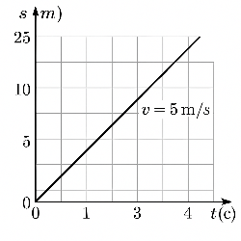  Бірқалыпты қозғалыстың тура сызық s–t графигі ұсынылады. Нұсқау: а) Екі нүкте таңда, ∆s және ∆t өлше; б) Еңіс арқылы жылдамдықты есепте; в) Нәтижені формуламен тексер. | Есептеуді орындайды, нәтижені қысқаша дәлелдеп жазады. | Критерий (4 б): 1) Екі нүктені негізді таңдайды (1 б).  2) ∆s, ∆t өлшейді 1 б.  3) Еңіс арқылы $v$табады (1 б).  4) Формуламен тексеріп, қорытынды (1 б). | А4 график «Бірқалыпты қозғалыс», сызғыш, калькулятор.
4.3 Тапсырма 3 (құндылық және дәстүр, 6 мин) «Туған жер бағыты» мини-жоба | Жұптар туған жеріндегі екі нысан (мектеп–спорт алаңы/мәдениет үйі) арасындағы гипотетикалық s–t графигін салады: а) жорық/жүгіру, аралықта қысқа тоқтау; б) дәстүрлі ас беру/тойға бару немесе «Жауынгердің жалауын тігу» сюжетімен байланыстырып, жолдағы тоқтау нүктелерін (сәлемдесу, демалыс) графикте белгілейді; в) Графиктен бір бөлімдегі $v$-ты есептейді; г) Қай тұста «бағыт өзгеруі» барын түсіндіреді. Жұмысшы мамандықпен байланыс: геодезист/жүргізуші уақыт-қашықтық кестесін қалай қолданады? |     Жұппен шағын постер қорғайды (30–40 сек). | Критерий (3 б): 1) s–t графигін талапқа сай сызады (тоқтау, бағыт өзгеруі) (1 б). 2) $v$-ты дұрыс есептейді (1 б). 3) Ұлттық құндылықпен, мамандықпен қисынды байланыстырады (1 б). | Постер парақ, маркерлер, үлгі пиктограммалар.
5. Рефлексия (5 мин) | «3–2–1 қайталау»: 3 түсінгенім, 2 қиындық, 1 сұрақ. «Бағдаршам» (жасыл/сары/қызыл) арқылы өз бағасын белгілету. Келесі сабаққа қысқа көпір: «Графикпен берілген қозғалысты $v–t$ графигіне ауыстыруды қалай бастаймыз?» | Стикерге жазады, тақтаға іледі; ауызша 1 пікір айтады.  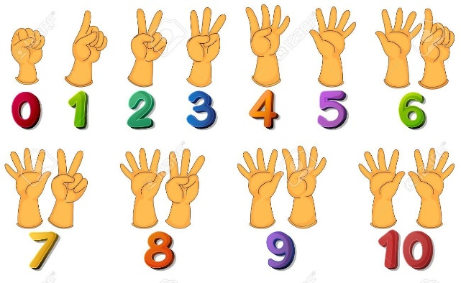 | Дескриптор: кемінде 1 нақты қиындық пен 1 алдағы қадамды жазады (0–1 б, рефлексиялық бонус). | Стикер, тақта.
6. Үй тапсырмасы (бағаланбайды) (2 мин) | Зерттеу дағдысы + ИИ: «Отбасыңызбен/көрші ауламен» қысқа серуен/жүгіру жоспарын ойластырыңыз. s–t кестесін құрыңыз (әр 1 минут сайын шамаланған қашықтық). ChatGPT-тен (ИИ) «жинаған деректерімнен $s–t$графигін қалай саламын және бірқалыпты учаскелерде жылдамдықты қалай есептеймін?» деп нұсқаулық алыңыз. Келесі сабаққа: өз қолыңызбен салынған график, 1 қысқа қорытынды (бағыт өзгеруі/тоқтау/орташа v). | Тапсырма сипаттамасын күнделікке жазып алады. |   – | Үлгі кесте, нұсқаулық скрин.

📘 ЖҰМЫС ПАРАҒЫ
Тақырып: Қайталау. Орын ауыстыру және жылдамдық графигі
Бөлім: Механикалық қозғалыс Сынып: 7 «____»
Оқушының аты-жөні: __________________________________________________Күні: ___ / ___ / 20___

🧩 Тірек-анықтамалар
- Орын ауыстыру (Δs) – дененің бастапқы нүктеден соңғы нүктеге дейінгі бағытталған кесінді.
- Жол (s) – дененің траектория ұзындығы (әрқашан оң).
- Жылдамдық ($v$) – бірлік уақыттағы орын ауыстыру:$v=\frac{∆s}{∆t}$
- Графиктен оқу: $s–t$ графигінің еңісі – қозғалыстың жылдамдығын көрсетеді.
Тура сызық → бірқалыпты қозғалыс.
Горизонталь сызық → тоқтау.

✏️ Тапсырма 1. Функционалдық сауаттылық

Тақырыбы: Қалаішілік автобус қозғалысы Әдіс: “Маршрут кестесі”
Мақсаты: $s–t$ графигін талдап, жылдамдық пен тоқтау аралығын анықтау.
Берілген график:
Уақыт, мин | 0 | 2 | 4 | 6 | 8 | 10
Қашықтық, км | 0 | 1,0 | 2,0 | 2,0 | 3,5 | 5,0
📊 Сұрақтар:
- 0–4 минут аралығында автобус орташа қандай жылдамдықпен қозғалды?
- Қай аралықта автобус тоқтап тұрды?
- Барлық қозғалыс соңында жүрген жол мен орын ауыстырудың айырмашылығын түсіндір.
🧮 Жауабыңды жаз:
1) ________________________________________________________________________________
2) ________________________________________________________________________________
3) ________________________________________________________________________________
Критерий: Графиктен тоқтау учаскесін анықтайды-1б. Орташа жылдамдықты есептейді-1б. Жол мен орын ауыстыруды салыстырады-1б.

⚙️ Тапсырма 2. Сабақ мақсатына жету
Тақырыбы: Бірқалыпты қозғалыс жылдамдығын график арқылы анықтау Әдіс: “Еңісті өлше”
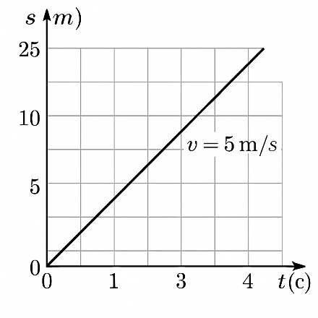
Нұсқау:
- Графиктен екі нүкте таңда (мысалы, t₁=0, s₁=0; t₂=5 c, s₂=25 м).
- ∆s және ∆t тап.
- Формуламен жылдамдықты есепте: $v=\frac{∆s}{∆t}$
- Қателік көзі мен қорытынды жаз.
🧮 Жауабыңды жаз:
t₁ = ________ с, s₁ = _______ м
t₂ = ________ с, s₂ = _______ м
∆s = _______ м, ∆t = _______ с
$v$= _______ м/с
Қорытынды: _______________________________________________________________________________
Критерий: Нүктелерді дұрыс таңдайды – 1б. ∆s және ∆t есептейді– 1б. Формуланы қолданады– 1б. Қорытынды жасайды– 1б.

🏞️ Тапсырма 3. Ұлттық құндылық және дәстүр


Тақырыбы: “Туған жер бағыты” (Мини-жоба).
Мақсаты: Ұлттық сана мен өлшеу дағдыларын біріктіру.
Нұсқау:
- Өз ауылың немесе қалаңдағы екі нысанның (мектеп–спорт алаңы, мәдениет үйі–дүкен, т.б.) арасындағы қозғалысты s–t графигі түрінде бейнеле.
- 1–2 минутта тоқтау сәтін енгіз.
- Бір учаскеде жылдамдықты есепте.
- Қазақ дәстүрімен байланыстыр: мысалы, тойға/асқа бару, жолда сәлемдесу, демалу нүктесі т.б.
- Постер немесе дәптерге қысқаша сызба жаса.
📌 Қосымша: Геодезист, жүргізуші, курьер сияқты мамандықтар да осындай графикпен жұмыс істейді.
Жауабыңды жаз (қысқаша сипатта):
Бастапқы нүкте: ___________________________________________________________________________
Соңғы нүкте: _____________________________________________________________________________
Тоқтау сәті: _______________________________________________________________________________
Есептелген жылдамдық: ____________________________________________________________________
Дәстүрмен байланысы: _____________________________________________________________________
Критерий $s–t$графигін дұрыс сызады-1б. Жылдамдықты есептейді-1б. Ұлттық дәстүрмен және мамандықпен байланыстырады-1б.


💬 Рефлексия
3–2–1 тәсілі:
- 3 – не үйрендім: ____________________________________________________
- 2 – қиын болған тұстар: ______________________________________________
- 1 – келесі сабақта білгім келетіні: ______________________________________

🧠 Үй тапсырмасы (бағаланбайды)

ИИ зерттеу тапсырмасы:
- Өзіңнің немесе отбасыңның қысқа серуен маршрутын ойла.
- Әр минут сайын шамаланған қашықтықты жаз.
- ChatGPT-ке сұрақ қой:
“Менің $s–t$ кестем бойынша графикті қалай салуға болады және жылдамдықты қалай есептеймін?”
- Келесі сабаққа өз графигің мен қорытындыңды әкел.

